Тема. ХТО ДБАЄ, ТОЙ І МАЄ. ТВАРИНИ – ГЕРОЇ КАЗОК.
Мета: ознайомити учнів із білоруською народною казкою; удосконалювати навички виразного читання за особами; вчити аналізувати прочитане, переказувати, збагачувати словниковий запас учнів; виховувати працелюбність
Матeріал до урoку: підручник «Казки народів світу», ілюстрації тварин, тaблиці для рoзвитку тeхніки читaння, кaртки для сaмостійної робoти в групaх, полiтична кaрта Єврoпи, дaні прo плoщу і нaселення Білoрусі. (Плoща - 207 600 кв. км, насeлення - 10 300 000).
Хід уроку
І. Організаційна частина.
Привітання.
Продзвенів уже дзвінок.
Всі зібрались на урок?
Із казкою ми зустрічались не раз,
І знову вона завітає до нас.
Будемо дружно працювати
Щоб сказати у кінці,
Що ми справжні молодці!
Який девіз наших уроків читання:
"Хто багато читає - той багато знає,
Хто швидко читає - той багато зробити встигає"

ІІ. Вправи на розвиток навичок читання.
1.Мовна розминка.
- Гра «Хто як говорить».
- Пригадаймо ,друзі, вмить, як пшениченька шумить? ш-ш-ш-ш-ш-ш-ш
Як бджола в саду бринить: дз-дз-дз-дз-дз-дз
Вітер з гаєм розмовляє ш-ш-ш-ш-ш
Поміж листячком гуляє: ш-ш-ш-ш-ш-ш
Й ми всі трохи пошуміли , від роботи відпочили.

- Гра « Хто що любить їсти?»
Відгадайте, хто із звіряток загадав бажання смачненько поїсти. Як цю тварину називають у казках?
- М'ясо, кістки( вовчик-братик)
- Моркву, капусту, кору, молоді пагінці (зайчик-побігайчик)
- Мед, малину (ведмідь-набрідь)
- Мухи, комарі, мальки риб (жаба-скрекотушка)
2.Чистомовка
- Щоб наше мовлення було правильним , працюємо з - чистомовкою.
Влітку сонечко пече ― че-че -че
Всім спечу по калачу ― чу-чу-чу
Не лежи на печі ― чі-чі-чі.
Будеш їсти калачі.

Ця-ця-ця - … ( хитра як лисиця)
Ить- ить- ить -... (у животі бурчить)
Ак-ак-ак -.. (добрий як їжак.)
Ся-ся-ся -... (виводок пасеться.)
Ри-ри-ри -. ( нікого не дури.)
Жу-жу-жу -.., (я швидко побіжу.)
Ко-ко-ко -... (як твоє здоров'ячко?)
Молодці! Ви добре попрацювали. Язичок став слухняним.
3. Зацікавлюючий момент. Вправа «Очікування»
У нас зараз урок читання. Чи подобається вам читати? Підніміть руки,кому подобається читати? А про що ви любите читати?
− А що ви чекаєте від сьогоднішнього уроку? Які ваші очікування?
Тоді візьміться за руки і побажайте один одному успіхів.
Звучить тихенька музика..
Мудра казко, казко-чарівнице,
Ми тебе чекаємо у нашій світлиці.
Поведи нас за собою
В світ прекрасний і чудовий.
Хай панують в нашім класі:
Добро, щирість, ласка!
Бо сьогодні до нас в гості
Приходить знов Казка!

ІІІ. Актуалізація опорних знань.
− Діти! До уроку я підготувала скарбничку! Коли ви відгадаєте , що там лежить ми зможемо продовжити наш урок!
Відкриваємо скарбничку
Скринька зовсім невеличка
В ній скарби про те безмежні
Будьте дуже обережні.
Їх ніколи той не згубить,
Хто народу мудрість любить.
І багатства ці безцінні
Їх збирали по краплині
Не втрачаєм часу марно
Дістаєм перлину гарну.
(Із скарбнички – КАЗКА)
«Заглядає в шибку казка сивими очима материнська добра ласка в неї за плечима» В. Симаненко
− А кого ми називаємо меншими нашими братами?
Це тварини, саме вони бувають різними: добрими і злими, відважними і боягузливими, розумними і дурненькими. Такими ж у реальному житті бувають і люди.
Ось вони у природі (проектуються картинки живої природи: вовк, лисиця, заєць…, які супроводжуються загадками)
− Хто хоче загадати загадки про мовчазних гостей? Метод «Мікрофон».
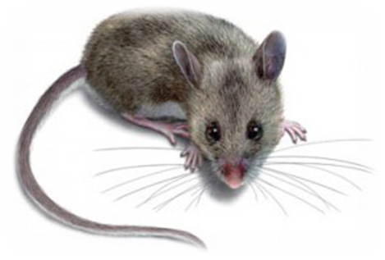
- Маленьке, сіреньке
А хвостик, як шило.(Мишка)
- Пара довгих вушок,
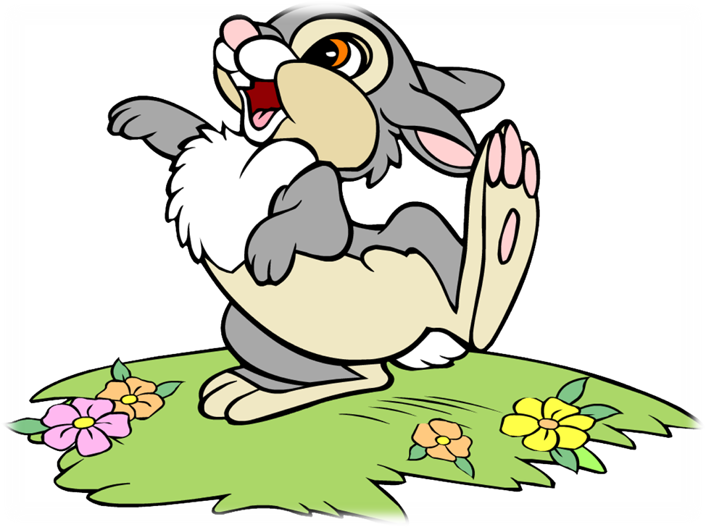
Сіренький кожушок,
Скорий побігайчик,
А зоветься..(зайчик)
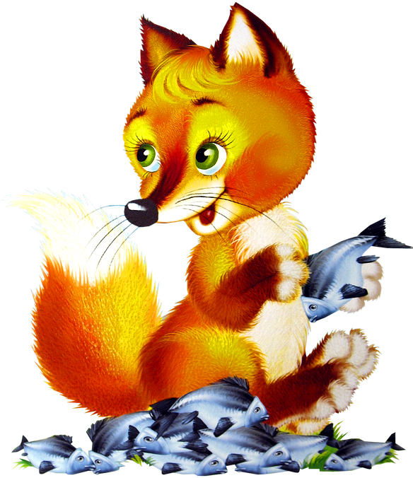
- Я руда низького росту.
Хитра я і довгохвоста.
Й на курей я вельми ласа-
В них таке смачненьке м’ясо.
Вовку – брату я сестриця,
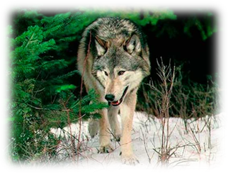
А зовуть мене.. (Лисиця)
- Невсипущий. Хитрий , сірий,
Голоднющий, ікла щирить.
Між кущами припадає
І поживу виглядає.(Вовк)
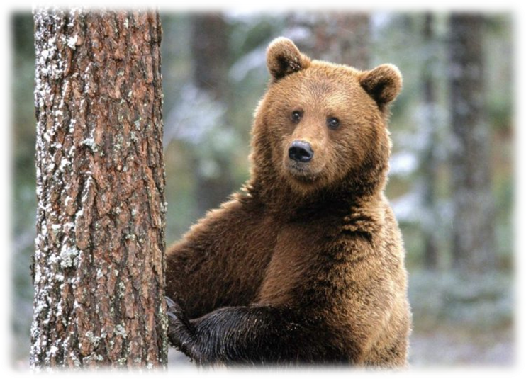
- Хоч у нього й шуба є,
Та як холодно стає,
Він не їсть тоді, не п’є
І не ходить, не гуляє,
А у лігво спать лягає. (Ведмідь)

ІV. Перевірка домашнього завдання.
Робота в групах.
1 група. Поділи текст на речення
Наловив він риби і везе додому побачила його лисичка і схотілося їй риби попоїсти забігла вона вперед, лягла на дорозі і лежить як мертва
2 група.. Роз 'єднай слова
Алисичкапотихенькупочалавикидатиізсанейрибу.
Викидалавикидалавикинулавсюрибуасамавтекла.
V. Робота над вивченням нового матеріалу.
1.Створення проблемної ситуації. На дошці записані словосполучення:
- Легка пір'їна, легка задача, легкий хліб.
- Чи існує на землі легкий хліб?
Щоб відповісти на дане запитання, ми будемо працювати над змістом білоруської народної казки «Легкий хліб».
2. Підготовча бесіда.
Діти, зверніть увагу на дошку: «ХТО ДБАЄ, ТОЙ І МАЄ»

Один із головних героїв цієї казки буде добре відомий. А хто — зараз відгадаємо.
Ходить хмуро між дубами,
Хижо клацає зубами.
Весь, як є, — жорстока лють,
Очі так її і ллють.
Зачаївся ось, примовк —
Грізний звір цей, звісно,... (вовк).
—Якщо лисиця — хитра, пухнаста, руда, то вовк — сірий, зубастий, голодний, злий.
—Вовк і лисиця в багатьох казках зображені разом. Недарма кажуть:
"Лисичка-сестричка і Вовчик ..." (братик).
Скоромовка.
Вовк-вовцюг вівцю волік. Вова вовку — вила в бік. Як завив же вовк-вовцюг, Миттю випустив вівцю.

VІ. Хвилинка відпочинку.
Сірі вовчики маленькі,
хвостики у них довгенькі.
В лісі грались, веселились,
працювати вже втомились.
А щоб добре працювати,
Треба трошки пострибати.
Відпочили, розім'ялись —
й до роботи знову взялись.

VІІ. Опрацювання білоруської народної казки "Легкий хліб".
— Послухайте білоруську народну казку "Легкий хліб", головним персонажем якої є вовк.
Робота з текстом.
- Читання білоруської народної казки «Легкий хліб».
Які тут ще персонажі, крім вовка?
Чим пригостив косар вовка?
Чи сподобався хліб вовкові?
- Словникова робота.
Закрасує — зацвіте;
вигін — частина поля, лугу, куди виганяють пастись худобу;
заборонувати — розрівняти землю;
наливатись (зернятка) — достигати;
марудна (робота) — одноманітна, надокучлива; нецікава робота;
підкова — залізний предмет, яким підковують коня;
побідкався — поскаржився.
- Читай правильно і швидко:
щодня
порадь
стомився
розв'язав
сподобався
погодився спершу
облизнувся
дочекайся, кущем, запрасує
стривай, марудна, чоловіче
вигін, підкова.
4. Повторне читання вголос "ланцюжком".
—Знайдіть у казці зачин, основну частину і кінцівку.
- Бесіда за змістом прочитаного. Як ви можете пояснити назву казки?
- З яким проханням вовк підійшов до косаря?
- Яку пораду дав косар вовкові?
- Що вовк вирішив робити?
- Чи вдалося вовкові покуштувати легкого хліба?
- Що б сталося, якби вовк не шукав легкого хліба?
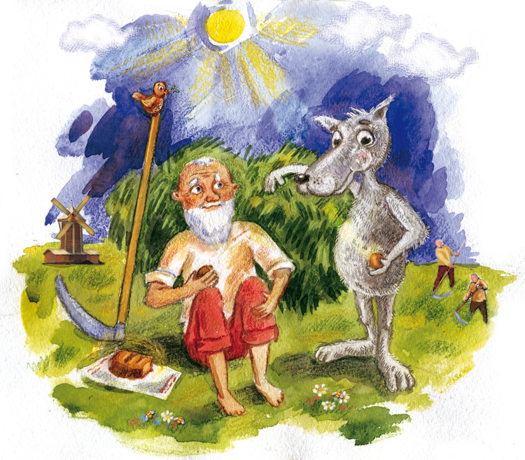
6) Вибіркове читання тексту.
Я читатиму початок речення, а ви спробуйте знайти в тексті кінець його і прочитати.
«Підійшов він...», «Хотів би...», «Дочекайся, доки...», «Раз не хочеш...».
А тепер я прочитаю кінець речення, а ви знайдіть його початок.
«...попросив хліба», «...землю зорати», «...заборонувати», «...поїж легкий».
А тепер знайдіть речення за його серединою.
«...щодня хліб...», «...навесні вироста...», «...не поламати собі...».

7) читання тексту в особах.

VІII. Робoта в групaх.
Визначення емоційного настрою.
− Знайдіть речення, до яких підійшли б ці зображення:
1 група 2 група.
(Учні відшукують речення питальні, розповідні за метою висловлювання та окличні за інтонацією. Малюнки відповідають розділовим знакам: «?», «!», «.»)


- Прочитайте речення, які виділені чорним шрифтом. Поясніть їх зміст.)

ІХ. Підсумок уроку.
Розв'язання проблеми уроку.
– Чи буває легкий хліб? Метод «Прес»
- Що у казці означає вислів "легкий хліб"? Порівняйте значення таких висловів: легкий хліб, легка пір’ їна, легка задача. Що помітили? Який вираз вжито в прямому значенні?
- А чи легкий шлях долає хліб до нашого столу?
- Чи легка хліборобська праця? Чому?
- А як ставиться народ до тих, хто вирощує хліб, добре працює?
- А до тих, хто хоче "легкого хліба"?
Висновок.
Отжe, ми з вaми ознaйомилися з білoруською кaзкою. Вoна тeж дужe цiкава і повчaльна. Який виснoвок ми можeмо зрoбити? (Не шукaй легкoго хлiба, а живи і прaцюй чеснo). Познaчимо на кaрті "Подoж кaзками нaродів Єврoпи" прoйдений нaми пункт: постaвимо фiшку з зoбраженням вoвка і кoсаря.

Х.Домашнє завдання
Вдoма вaм необхіднo виконaти тaке завдaння:
1 група нaвчитися пeреказувати в особах прoчитану кaзку, відпoвідати на зaпитання пiдручника. 2 група Дiлити тeкст на частини, намалювати малюнки до зачину, основної частини, кінцівки.
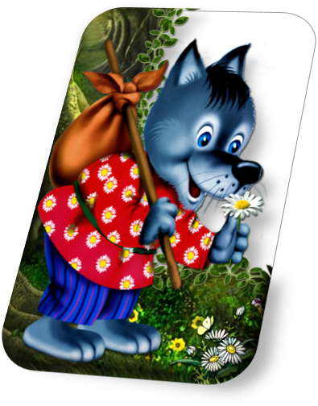
Ось і пролунав дзвінок
Закінчився наш урок.
За роботу по заслузі
Щиро дякую вам друзі.

УСІ ДІТКИ НА УРОЦІ
МОЛОДЦІ!

